La UE lanza una amplia consulta sobre informes corporativos
Publicado el 19 de noviembre de 2021
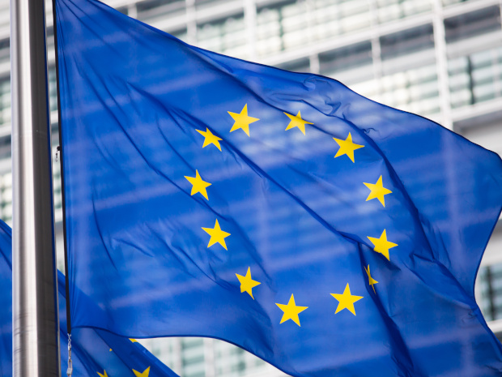
La Comisión Europea ha abierto una consulta sobre "Fortalecimiento de la calidad de la presentación de informes corporativos y su aplicación". Tomando una perspectiva holística, su objetivo es abordar las deficiencias en el ecosistema de informes subyacente.
“Los informes corporativos fiables y de alta calidad son de importancia clave para la salud de los mercados financieros, la inversión empresarial y el crecimiento económico”, afirma el documento de consulta. “El marco de información empresarial de la UE debe garantizar que las empresas publiquen la cantidad y calidad adecuadas de información relevante que permita a los inversores y otras partes interesadas evaluar el desempeño y la gobernanza de la empresa y tomar decisiones basadas en ello. Los informes de alta calidad también son indispensables para las inversiones transfronterizas y el desarrollo de la unión de los mercados de capitales ".
Un conjunto bastante amplio de preguntas cubre lo que la Comisión considera que son los tres pilares de la presentación de informes corporativos fiables y de alta calidad: gobierno corporativo, auditoría legal y supervisión, cuyas respuestas deben presentarse antes del 4 de febrero de 2022. Si bien los resultados de esta revisión general no serán de inmediato - se esperan propuestas legislativas para fines de 2022 o 2023 - puede tener impactos eventuales significativos para la presentación de informes. Anticipamos que algunos de nuestros lectores europeos tendrán comentarios que ofrecer en una serie de áreas (y tengamos en cuenta que la pregunta 6 aborda la necesidad de apoyar la transición digital, entre otros objetivos).

La UE lanza una consulta pública sobre auditoría legal, gobierno corporativo y supervisión
Autor: ICAEW Insights
Publicado: 15 nov 2021

La Comisión Europea ha iniciado una amplia revisión de los tres pilares básicos de la presentación de informes corporativos para las grandes empresas, allanando el camino para una mayor intervención legislativa de la UE.
Haciendo referencia a la necesidad de abordar las recientes fallas corporativas en Europa, en particular Wirecard y Carillion, la Comisión solicita pruebas para ayudar a evaluar el marco de auditoría y gobierno corporativo de la UE, en la medida en que sea relevante para la presentación de informes. Como dejan claro los documentos de la Comisión, «los tres pilares que sustentan la calidad y fiabilidad de los informes corporativos de las empresas que cotizan en bolsa no han desempeñado plenamente su función prevista; sin una nueva intervención de la UE, es probable que persistan los problemas».
Como lo enfatizó Michael Izza, CEO de ICAEW, 'esta es una consulta de muy amplio alcance, y la Comisión está adoptando un enfoque holístico para buscar información sobre tres pilares principales: auditoría, gobierno corporativo y supervisión, todos los cuales están vinculados e interdependientes. ' Añadió que 'plantea muchos de los mismos problemas que han surgido durante los esfuerzos del Reino Unido para reformar la auditoría y el gobierno corporativo, como cuánta responsabilidad debería recaer en los directorios. Esto es de esperar, ya que los sistemas del Reino Unido y la UE todavía están alineados. Será interesante ver si la Comisión llega a las mismas conclusiones que el Gobierno del Reino Unido”.
Gobierno corporativo
El cuestionario de consulta busca comentarios sobre la eficacia, eficiencia y coherencia de las características clave del marco de gobierno corporativo de la UE relevantes para la presentación de informes corporativos. Estos incluyen las responsabilidades de la junta de informar, la responsabilidad de las juntas de informar y la obligación de establecer un comité de auditoría.
El objetivo declarado de la intervención es la mejora del marco de gobierno corporativo para garantizar que las empresas refuercen la calidad de sus informes corporativos y refuercen las responsabilidades relacionadas de los consejos de administración y los comités de auditoría de la empresa. Con este fin, la Comisión plantea una serie de preguntas sobre las responsabilidades del consejo colectivo en relación con los sistemas de control, la prevención de riesgos de fraude y la empresa en funcionamiento. También se solicitan opiniones sobre si las tareas del comité de auditoría deben incrementarse junto con su posición frente al auditor externo y los accionistas.
Auditoría legal
La mayor parte del documento de consulta se centra en la auditoría, y la Comisión está particularmente interesada en comprender el impacto de los cambios provocados por el paquete de reformas de auditoría de la UE de 2014, centrado en las entidades de interés público (EIP). El último informe de seguimiento del mercado de la Comisión emitido a principios de este año ya había revelado una serie de deficiencias en la calidad de las auditorías (basadas también en los informes de inspección) y el uso divergente de las opciones de país permitidas por las normas de auditoría de la UE, lo que podría socavar la integridad del mercado único. Los documentos de la Comisión destacan los altos niveles de concentración del mercado de auditoría de EIP y las barreras persistentes a las auditorías transfronterizas de EIP.
Se plantean cuestiones generales sobre la independencia, la rotación de las empresas, el contenido de la auditoría y los informes de auditoría, la prestación de servicios distintos de los de auditoría, las normas de transparencia y el gobierno interno de las empresas. Las preguntas específicas también piden retroalimentación sobre si las auditorías conjuntas para las EIP deben ser incentivadas o impuestas; si los topes a la responsabilidad del auditor deben aumentarse o eliminarse; y si debería establecerse un sistema de pasaportes para facilitar la prestación transfronteriza de servicios de auditoría.
La Comisión también solicita información sobre el marco de supervisión de los auditores tanto a nivel nacional como europeo, así como de los comités de auditoría. Las opciones propuestas incluyen la posibilidad de armonizar aún más los poderes de investigación y sanción, así como la posibilidad de otorgar un registro de organismo europeo y poderes de supervisión para los auditores de EPI.
Supervisión
Reflejando una serie de preocupaciones con la supervisión de los informes corporativos, el tercer pilar del documento de consulta, también se solicita retroalimentación sobre las deficiencias en el marco de supervisión de la UE. Estos abordan las funciones y responsabilidades de las autoridades nacionales, el intercambio de información entre autoridades, la necesidad de mayores poderes de ejecución, así como el papel de la Autoridad Europea de Valores y Mercados (AEVM). Otras preguntas piden opiniones sobre si es necesario fortalecer la independencia y / o los recursos de las autoridades.
Reacciones
Jens Loeffler, líder de políticas de auditoría de la UE y socio de Deloitte dijo: “damos la bienvenida a la consulta de la Comisión Europea y su enfoque para considerar la efectividad de todo el sistema de informes corporativos. Apoyamos las medidas que generarán confianza en los mercados europeos y esperamos contribuir antes de la fecha límite de la Comisión ".
El Dr. Nigel Sleigh-Johnson, Director de Auditoría e Informes Corporativos de ICAEW, agregó: “Esta es una consulta importante, a la que ICAEW responderá. Es probable que el resultado de lo que se espera sea un proceso legislativo prolongado tenga algunas implicaciones importantes para las empresas y los auditores del Reino Unido. Seguiremos de cerca los desarrollos”.
Próximos pasos
La iniciativa complementa la verificación de adecuación del marco de presentación de informes de la UE para la información financiera publicada en la primavera, que destacó el impacto positivo de la adopción de las NIIF en la UE al tiempo que generó preocupaciones sobre las posibles debilidades en las prácticas de aplicación en todo el bloque. También se basa en el trabajo realizado por la AEVM, incluso en relación con el colapso de Wirecard.
La consulta de doce semanas se cierra el 4 de febrero de 2022 y estará acompañada de entrevistas y reuniones específicas con las partes interesadas, así como una serie de talleres específicos a principios del próximo año. Los aportes del proceso se incorporarán a una evaluación de impacto que se publicará en 2022, que evaluará los problemas con la calidad de los informes corporativos y comparará las posibles soluciones. Se esperan propuestas legislativas para fines de 2022 o 2023.
Saber más
Página de consulta y cuestionario de la Comisión

